 | Web Côté Client  TP N° 6

Exercice 1 :
Ecrire le code HTML utilisant une feuille de styles pour créer la page suivante
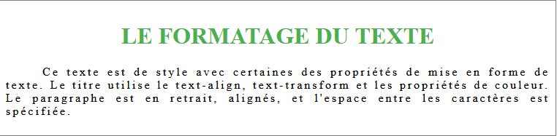
Exercice 2 :
Ecrire le code HTML utilisant une feuille de styles pour créer la page suivante

: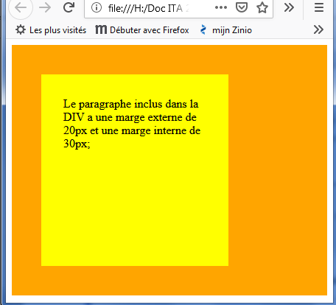
Exercice 3
Ecrire le code HTML utilisant une feuille de styles pour créer la page suivante
